Obiettivo progetto
Sviluppare un sistema che sia in grado di restituire come output la soluzione ad un problema o la riparazione di un oggetto difettoso dopo aver effettuato all'utente una serie di domande volte ad identificare il problema o il tipo di difetto.

Informazioni ottenute dal Cliente (differente dall'utente)
- Dati dell'oggetto che presenta il problema;
- Soluzioni del problema o definizione della riparazione da eseguire;
- Collegamenti logici tra le domande da porre all'utente e le relative soluzioni;

È importante che il programma sia in grado di funzionare per qualsiasi tipo di oggetto, per più oggetti differenti contemporaneamente e senza che questi interferiscano con la struttura del codice.

Idee per il programma
La pagina iniziale (grafica) verrà utilizzata dall'utente per inserire i DATI dell'oggetto di cui si vuole la soluzione del problema. I DATI vanno a rappresentare univocamente l'oggetto.

Si è deciso di considerare DOMANDE e SOLUZIONI come se fossero "stati" tra loro simili.
Ogni domanda sarà strutturata nel modo:

(Domanda)?
- Sì
- No

Selezionare Sì o No permetterà di passare alla domanda successiva o ad una determinata soluzione.

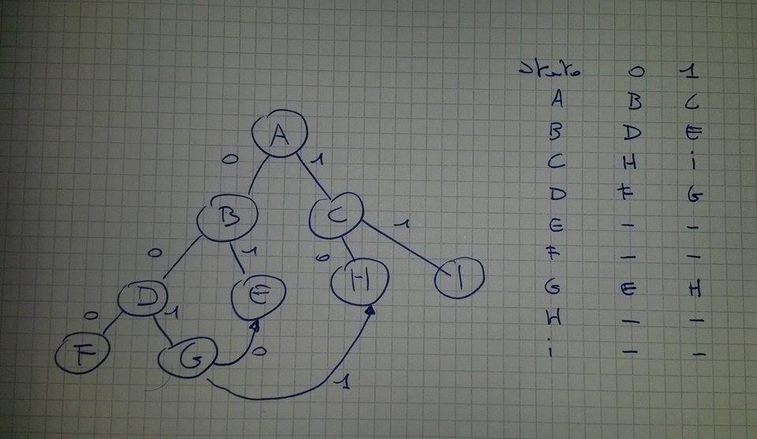

Il seguente grafico rappresenta un esempio di "digramma degli stati" delle domande e delle risposte.
L'input 1 sta per il sì e lo 0 per il no.
È facile distinguere le DOMANDE (A,B,C,D,G) e le RISPOSTE (E,F,H,I), il grafico è solo a fine di esempio mentre la struttura della tabella sulla destra è simile a quella di un file (.txt) che rappresenta per un determinato oggetto o problema la relazione tra domande e risposte.

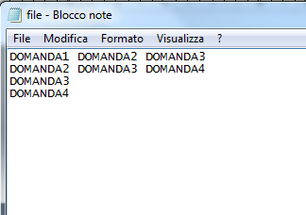
Il file viene identificato dai dati dell'oggetto inseriti nella prima pagina (grafica) dall'utente.
Ogni domanda può tramite le risposte Sì o No collegarsi a due altre Domande (o Risposte). Una Domanda può collegarsi ad una qualunque altra Domanda solo se l'utente non è già passato in precedenza da questa.

D avrebbe potuto collegarsi benissimo a C ma non a B ed ad A nell'esempio del grafico.

